|  |  |  |
| --- | --- | --- |
| Mã Use Case | Tên Use Case | Thành viên thực hiện |
| UC01 | Use Case Đăng kí | Từ Tấn Chiến |
| UC02 | Use Case Đăng nhập | Từ Tấn Chiến |
| UC03 | Use Case Đăng xuất | Ngô Thành Lâm |
| UC04 | Use Case Quản lý thông tin cá nhân | Nguyễn Quốc Vũ |
| UC05 | Use Case Quản lý danh sách bạn bè | Vũ Đức Nguyên |
| UC06 | Use Case Gửi và nhận tin nhắn văn bản | Nguyễn Quốc Vũ |
| UC07 | Use Case Thông báo tin nhắn mới | Ngô Thành Lâm |
| UC08 | Use Case Lưu trữ và hiển thị tin nhắn | Từ Tấn Chiến |
| UC09 | Use Case Quản lý nhóm chat | Vũ Đức Nguyên |
| UC10 | Use Case Trạng thái trực tuyến | Vũ Đức Nguyên |
| UC11 | Use Case Tìm kiếm tin nhắn | Ngô Thành Lâm |

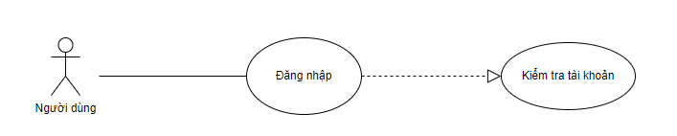

|  |  |
| --- | --- |
| **Mã Use Case** | UC01 |
| **Tên Use Case** | Đăng nhập |
| **Tác nhân** | Người dùng |
| **Mô tả chung** | Đăng nhập bằng tài khoản email và password được cung cấp từ admin để sử dụng website. |
| **Điều kiện trước** | Admin cung cấp tài khoản được tạo bởi admin |
| **Điều kiện sau** | Đăng nhập vào website thành công. |
| **Luồng sự kiện** | |
| **Tác nhân** | **Hệ thống** |
| 1. Người dùng truy cập vào website.  3.Người dùng điền thông tin mà form đăng nhập với tài email và password được admin cung cấp | 2.Hệ thống hiển thị giao diện đăng nhập.  4. Hệ thống kiểm tra tính hợp lệ của dữ liệu:  - IF gmail và password không hợp lệ THEN  Thông báo không đúng định dạng.  ELSE  Chuyển sang bước 5  5.Kiểm tra tài khoản  -IF tài khoản sai email hoặc password  Then  Thông báo tài khoản không tồn tại  -ELSE  Thông báo đăng nhập thành công.  6.Use Case kết thúc. |